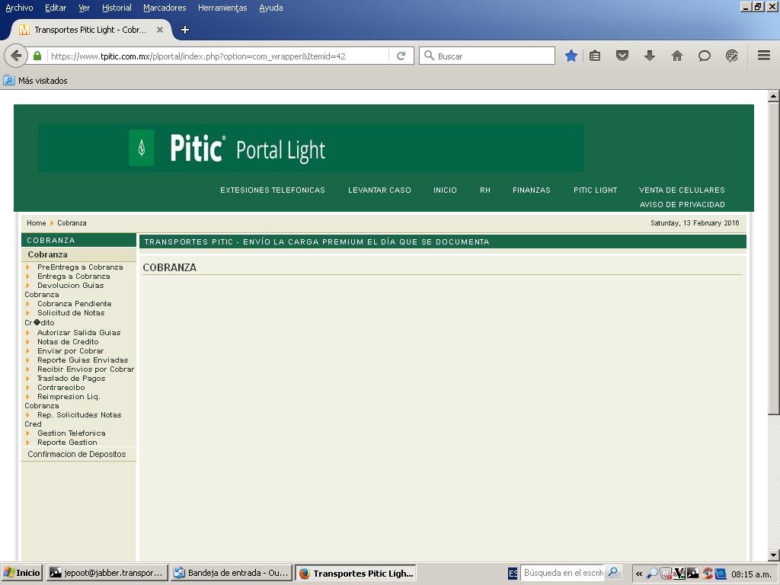

En este apartado me hace falta.

* Liquidación cobradores (para aplicar pagos)

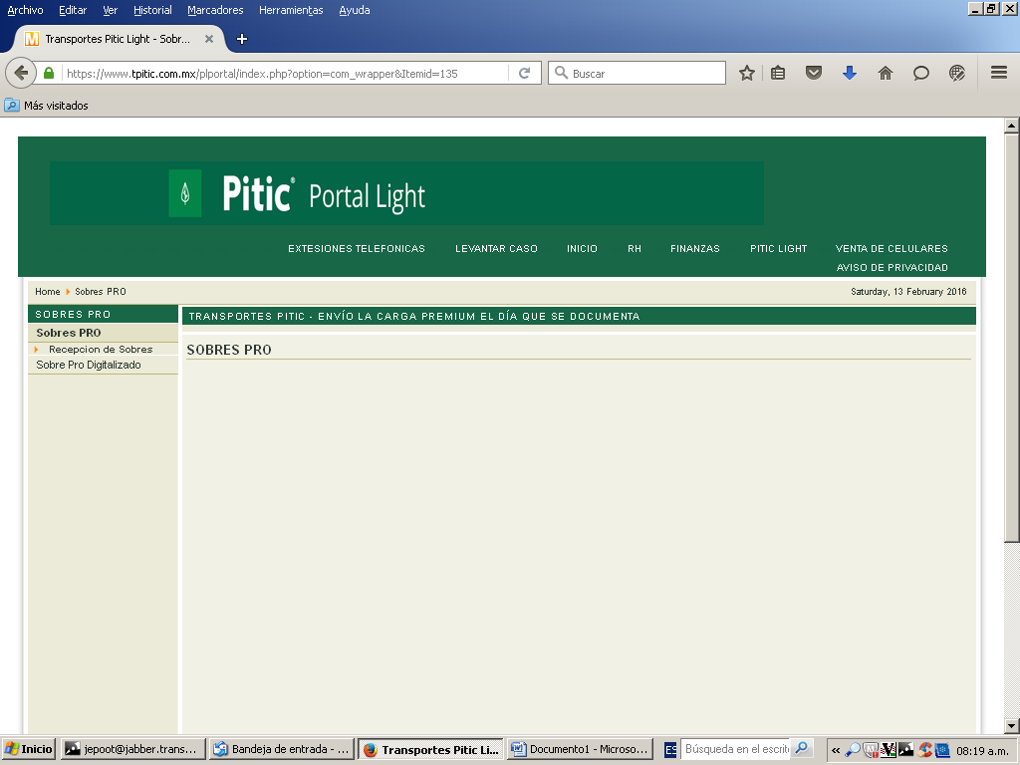

En este apretado me hace falta.

* Rep. Sobres x recibir

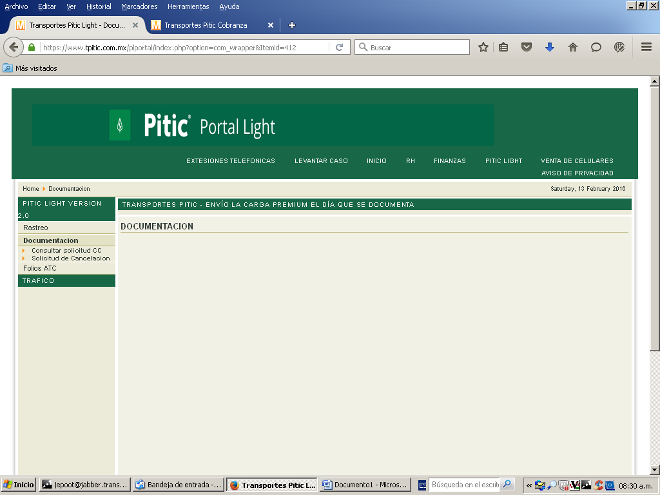

En este apartado me hacen falta las opciones:

* Para re facturar camión completo y paquetería.
* Solicitud de cancelación de facturas.

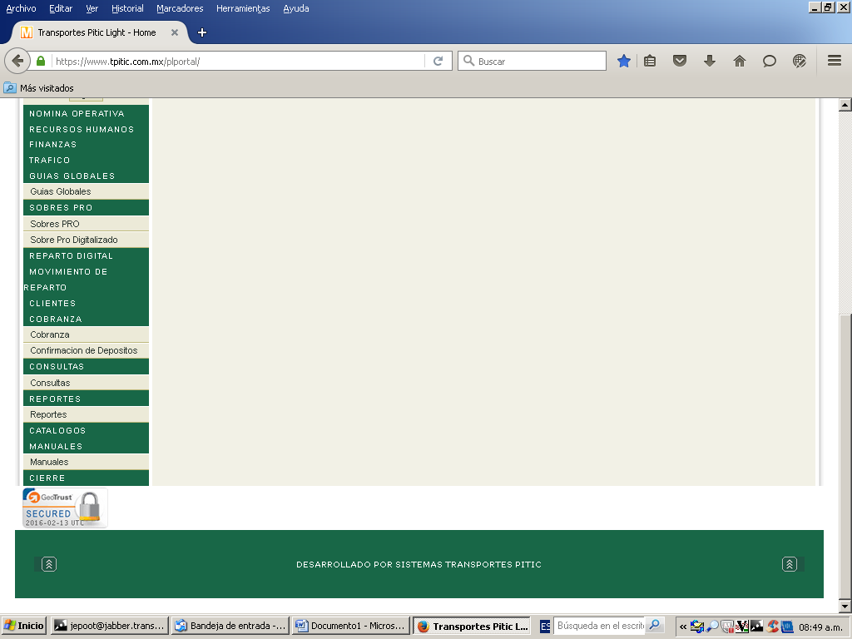

Habilitar la opción de cierre.